«Умение создавать модель,
используя текстовую и символьную информацию»

Административно-педагогическая
команда МБОУ «Кишертская СОШ имени Л.П.Дробышевского», с. Усть-Кишерть
Руководитель: Яковлева Елена Александровна – заместитель директора, учитель истории и обществознания,
Жданов О.В. – учитель физики,
Зигинова Т.Н.- учитель иностранного языка,
Комягина С.О. – учитель начальных классов,
Скворцова О.П. – учитель иностранного языка.

Моделирование является одним из способов познания мира. Нас окружает информация в разном виде: знаки и символы, формулы и диаграммы, схемы и иллюстрации. Всё это нужно уметь правильно расшифровывать и читать. Моделирование позволяет получать данные о явлениях и процессах, недоступных непосредственному изучению. Проведение занятий по моделированию помогает развивать у обучающихся пространственное и образное мышление. Дети учатся более внимательно относиться к окружающей их информации. При проведении учебных и внеклассных занятий мы столкнулись с тем, что наши дети испытывают затруднения при выполнении заданий, связанных с графической или цифровой информацией, поэтому мы решили разработать краткосрочный курс по формированию умения создавать модель, используя текстовую и символьную информацию.
Формулировка умения во ФГОС ООО: Умение создавать, применять и преобразовывать знаки и символы, модели и схемы для решения учебных и познавательных задач.
Объект оценивания: умение создавать модель, используя текстовую и символьную информацию.
Процедура оценивания:
Мероприятие разработано для обучающихся 5 классов. Каждый получает информационный материал, бумагу, ножницы, фломастеры. Время выполнения задания 15 минут. Дети работают индивидуально. Работы проверяют 5 педагогов. Информация о результатах работы обязательно доводится до сведения обучающихся.
Техническое задание для обучающихся
- Прочитайте характеристику вещи, которую вам купили и создайте ярлычок. Ярлычок состоит из двух сторон - прямоугольников со сторонами 6 см и 4 см. Сторона 6 см является общей.
- Используйте информацию из таблицы.
- На одной из сторон ярлычка нарисуй не менее 4 значков из таблицы. Значки должны быть черного цвета, располагаться в центре одной из сторон ярлычка, занимая его третью часть.
- Время выполнения 15 минут.
Характеристика джинсового изделия
Изделия из джинсовой ткани нуждаются в соответствующем уходе. Они не должны подвергаться химической чистке. Не рекомендуется использовать отбеливатели. Перед стиркой вещи надо вывернуть на изнанку, стирать отдельно от других вещей, предпочтительнее в холодной воде не выше 40º из-за сильной усадки. Джинсы переносят машинную стирку, но лучше стирать руками. При отжиме не выжимайте сильно и не выкручивайте, лучше без выжимания подвесить. Пусть вода с изделия стечет естественным образом. Гладьте еще не досохшие штаны и не ставьте слишком высокую температуру нагрева утюга до 110º. Жар делает джинсовую ткань жесткой.
Критерии оценивания умения
 | критерии | параметры | баллы
1 | Самостоятельность выполнения задания | да | 1 балл
1 | Самостоятельность выполнения задания | нет | 0 баллов
2 | Осознанность выполнения | да | 1 балл
2 | Осознанность выполнения | нет | 0 баллов
3 | Использование инструментов | да | 1 балл
3 | Использование инструментов | нет | 0 баллов
Максимум |  |  | 3 балла

Критерии оценивания модели
 | критерии | параметры | баллы
1 | Модель создана | да | 1 балл
1 | Модель создана | нет | 0 баллов
2 | Размеры модели | соответствуют | 1 балл
2 | Размеры модели | не соответствуют | 0 баллов
3 | Форма модели | соответствует | 1 балл
3 | Форма модели | не соответствует | 0 баллов
4 | Использование значков в соответствии с характеристикой | 4-5 значков | 3 балла
4 | Использование значков в соответствии с характеристикой | 3 значка | 2 балла
4 | Использование значков в соответствии с характеристикой | 2 значка | 1 балл
4 | Использование значков в соответствии с характеристикой | менее 2 значков | 0 баллов
5 | Расположение значков | соответствует | 1 балл
5 | Расположение значков | не соответствует | 0 баллов
6 | Цвет значков | соответствует | 1 балл
6 | Цвет значков | не соответствует | 0 баллов
7 | Время выполнения | 15 минут и менее | 1 балл
7 | Время выполнения | более 15 минут | 0 баллов
Максимум |  |  | 9 баллов

Информационная таблица

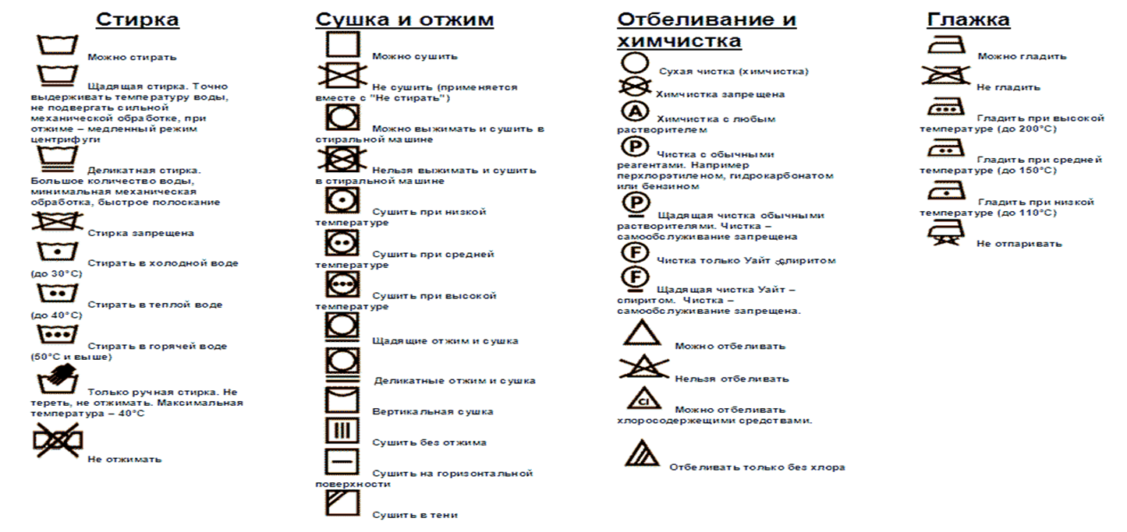
Результаты апробационного мероприятия
№ | Критерии | Процент справившихся  (кол-во участников 32 чел.)
1 | Модель создана | 100%
2 | Размеры модели | 91%
3 | Форма модели | 59%
4 | Использование значков в соответствии с характеристикой (4-5 значков) | 31%
5 | Расположение значков | 18%
6 | Цвет значков | 100%
7 | Время выполнения | 100%

В апробации приняли участие 32 пятиклассника. Максимальный балл за задание получил 1 обучающийся. Все дети уложились во времени. Было создано 32 модели. Форма 19 моделей (59%) соответствует заданию. 3 модели (9%) не соответствуют размерам. У 6 моделей (18%) правильно расположены значки. Во всех моделях значки выполнены в черном цвете. В 8 моделях (25%) использованные значки не соответствуют характеристике изделия. Более 4 значков использовали в соответствии с характеристикой 10 детей (31%), 3 значка верно использовали 12 детей (36%), 2 значка соответствуют характеристике у 2 детей (6%). По результатам проведенного мероприятия приняли решение разработать краткосрочный курс, направленный на формирование метапредметного результата «Умение переводить информацию из графического или символьного представления в текстовое, и наоборот». Курс состоит из 6 часов для обучающихся 5 классов. Занятия будут направлены на формирование умения переводит текстовую информацию в знаковую или символическую, умения создавать собственные знаки и символы, установливать соответствие между символами и другими источниками информации (текст, иллюстрация, схема и т.д.), работа с друдлами. В завершении курса бут проведено итоговое мероприятие.
Краткосрочный курс, направленный на формирование
умения переводить информацию из графического или символьного представления в текстовое, и наоборот

МБОУ «Кишертская СОШ имени Л.П.Дробышевского», с. Усть-Кишерть
Руководитель: Яковлева Елена Александровна– заместитель директора, учитель истории
Жданов О.В. – учитель физики,
Зигинова Т.Н.- учитель иностранного языка,
Комягина С.О. – учитель начальных классов,
Скворцова О.П. – учитель иностранного языка.
Категория учащихся, для которой предназначена данная программа: 5 класс
Количество часов: 8 часов
Актуальность программы: Проведенное контрольное мероприятие показало, что дети затрудняются при работе со знаковой и символьной информацией, не могут работу на плоскости перевести в объемную модель, но такой вид деятельности им интересен, поэтому нами был разработан краткосрочный курс. Все занятия имеют практическую направленность. Дети получат возможность работать как самостоятельно, так и в группе.
Ожидаемые результаты реализации программы: 1. Сформированное умение переводить текстовую информацию в знаковую и символьную.
2. Сформированное умение переводить символы и знаки в текстовую информацию.
3. Сформированное умение устанавливать соответствие между знаками и символами и другими источниками информации.
4. Сформированное умение создавать знаки и символы из предложенной информации.
5. Сформированное умение переводить схематичное изображение из плоскости в объём.

Необходимое ресурсное обеспечение реализации программы: инфографика, иллюстрации, диаграммы.

 | Этап | Цель | Деятельность ученика | Результат
1 | Перевод текстовой информации в знаковую и символьную | Формирование умения переводить текстовую информацию в знаковую и символьную | Создание ярлыка | Ярлык
2 | Перевод символов и знаков в текстовую информацию | Формирование умения переводить символы и знаки в текстовую информацию | Создание текста по предложенной инфографике | Памятка по уходу за одеждой
3 | Установление соответствий между знаками и символами и другими источниками информации | Формирование умения устанавливать соответствие между знаками и символами и другими источниками информации | Заполнение таблицы на основании предложенных символов, знаков и иллюстраций, диаграмм | Заполненная таблица
4 | Создание знаков и символов из предложенной информаии | Формирование умения создавать знаки и символы из предложенной информации | Разработка и создание вывесок для учебных кабинетов | Вывески для учебных кабинетов
5 | Работа с друдлом | Формирование умения переводить схематичное изображение из плоскости в объём | Создание объёмной модели по предложенным друдлам | Объёмная модель друдла
6 | Создание эскиза объёмного символа школы | Формирование умения создавать эскиз объёмного объекта | Разработка и создание объёмного символа школы | Эскиз объёмного символа школы
7 | Создание макета объёмного символа школы | Формирование умения создавать макет объёмного объекта | Создание объёмного макета школы | Макет объёмного символа школы
8 | Презентация макета объёмного символа школы | Формирование умения презентовать макет объёмного объект | Подготовка презентации макета объёмного символа школы | Защита макета объёмного символа школы

